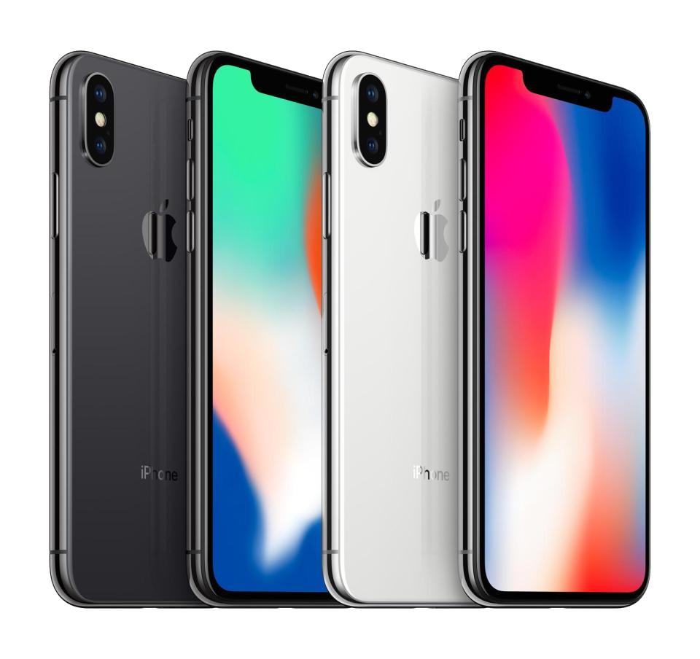


CCF ART APPLIQUE

GOUDET JULANDE 1VENTE
Lycée Polyvalent Anne-Marie Javouhey 97300 Cayenne
2018/2019

SOMMAIRE

Introduction : L’iPhone est -il le meilleur smartphone au monde ?

Développement

- L’évolution de la L’iPhone à travers l'histoire.
- Présentation de produit dérivé de L’iPhone.
- L’iPhone a t’il fait évoluer notre société ?

Conclusion

Résumer du dossier
Coté négatif de l’iPhone
Avis personnel sur l’iPhone

INTRODUCTION
Définition du thème
iPhone est une marque de téléphone portable (smart phone) d'Apple qui peut désigner : une gamme de téléphones sans-fil.
Evolution du thème à travers l’histoire
Développement du sujet page 6 du dossier
Explication du choix
J’ai choisi l’évolution de l’iPhone car l’iPhone est un des meilleurs portables au monde. Et un portable que son inventeur était un génie car il apus adapter son monde au mon réel.
Présentation de produits dérivés dans lesquels votre objet d’étude est utilisé
Présentation des objet dérivés dans le développement.
Dire en quoi selon vous est ce que votre objet d’étude a fait évoluer notre société
Développement du sujet page 7 dossier

DEVELOPPEMENT

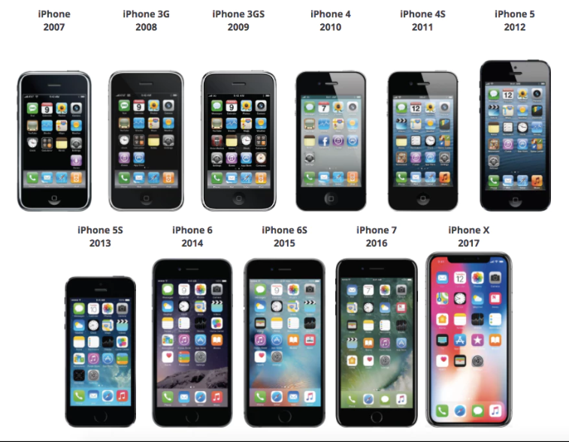
- L’évolution de l’iPhone travers l’histoire
DEVELOPPEMENT

- Présentation de produit dérivé de L’iPhone.

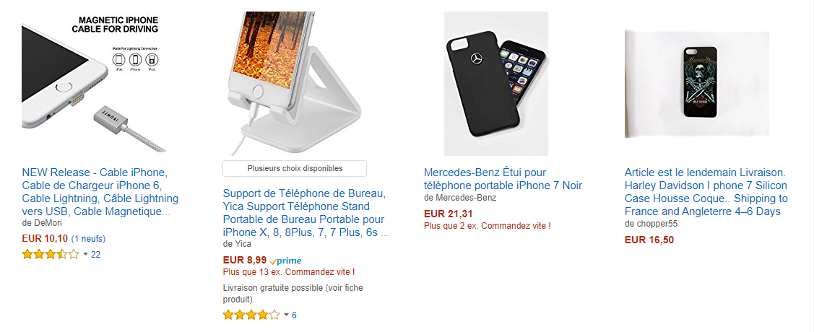
Produit dérivé de L’iPhone sur le site amazone.fr
DEVELOPPEMENT

- L’iPhone a t’il fait évoluer notre société ?
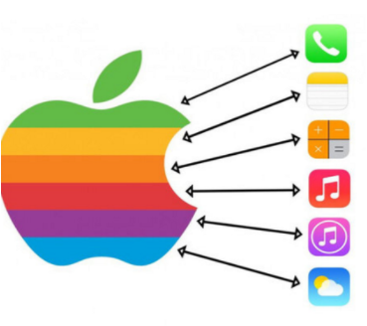


En comprenant que les machines n'étaient pas obligées d'être ce qu'elles étaient, Steve Jobs a plus que quiconque façonné la technologie moderne.

CONCLUSION

Résumer du dossier :
Ce dossier se décompose en 3 partie.
L’évolution de la L’iPhone à travers l'histoire
Une présentation de produit dérivé de L’iPhone.
Comment l’iPhone a t’il fait évoluer notre société ?

Côté négatif de l’iPhone
L’addiction des enfants aux iPhone, comparable à « la malbouffe » Deux actionnaires d’Apple demandent à l’entreprise californienne de lutter contre l’addiction des plus jeunes à ses smartphones. La démarche est inédite. Samedi 6 janvier, deux actionnaires d’Apple ont adressé un courrier à la direction du groupe pour lui demander de lutter contre l’addiction des plus jeunes à l’iPhone.

